附件

**四川省妇幼保健院 四川省妇女儿童医院**

**院本部低压配电电力改造施工方案**

**一、工程概况**

1.工程名称：院本部低压配电电力改造工程

2.工程位置：成都市武侯区沙堰西二街290号

3.工程概况：从5号楼负一层低压配电房的预留用电开关引出一路150mm2电力电缆，通过架设桥架将电缆引出室外总平，再通过挖电缆沟或埋设钢管的方式将电缆引至院区河道的另一侧，再通过原有电力通道分别给3、4号楼进行配电使用。

**二、工程方案与施工要求**

（一）工程要求

1.改造方案与工程量清单（详见附件1、2）。

2.改造方案是在5号楼低压配电系统上进行改造，因此改造方案的图纸中用云线标注的表示需要发生改造或新增内容，需施工单位特别重视与核算。

3.单位进场后，必须与我院重新核实改造实施方案，经我院使用科室确认后才能实施。

4.工程完成后须编制完成相关竣工图纸与竣工资料，并提交我院存档备案。

（二）本改造工程施工为包干工程，改造方案与工程量清单内容作为本项目的比选依据，包含但不限于其中内容，如有遗漏请在报价中自行考虑。

（三）单位要求

1.参与投标的投标人必须具有独立法人资格。

2.具有电力工程施工总承包三级资质及以上，并具有安全生产许可证；

3.本改造项目不接受联合体投标。

四川省妇幼保健院低压配电电力改造走向示意图

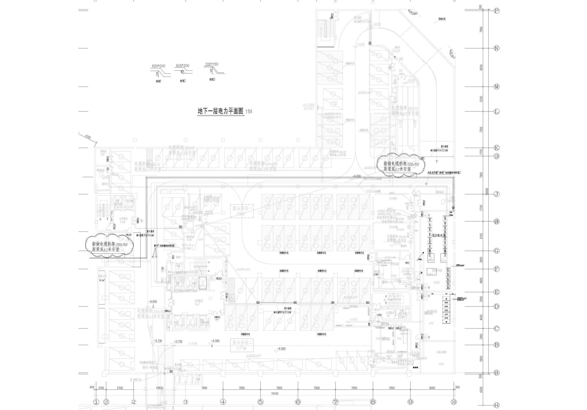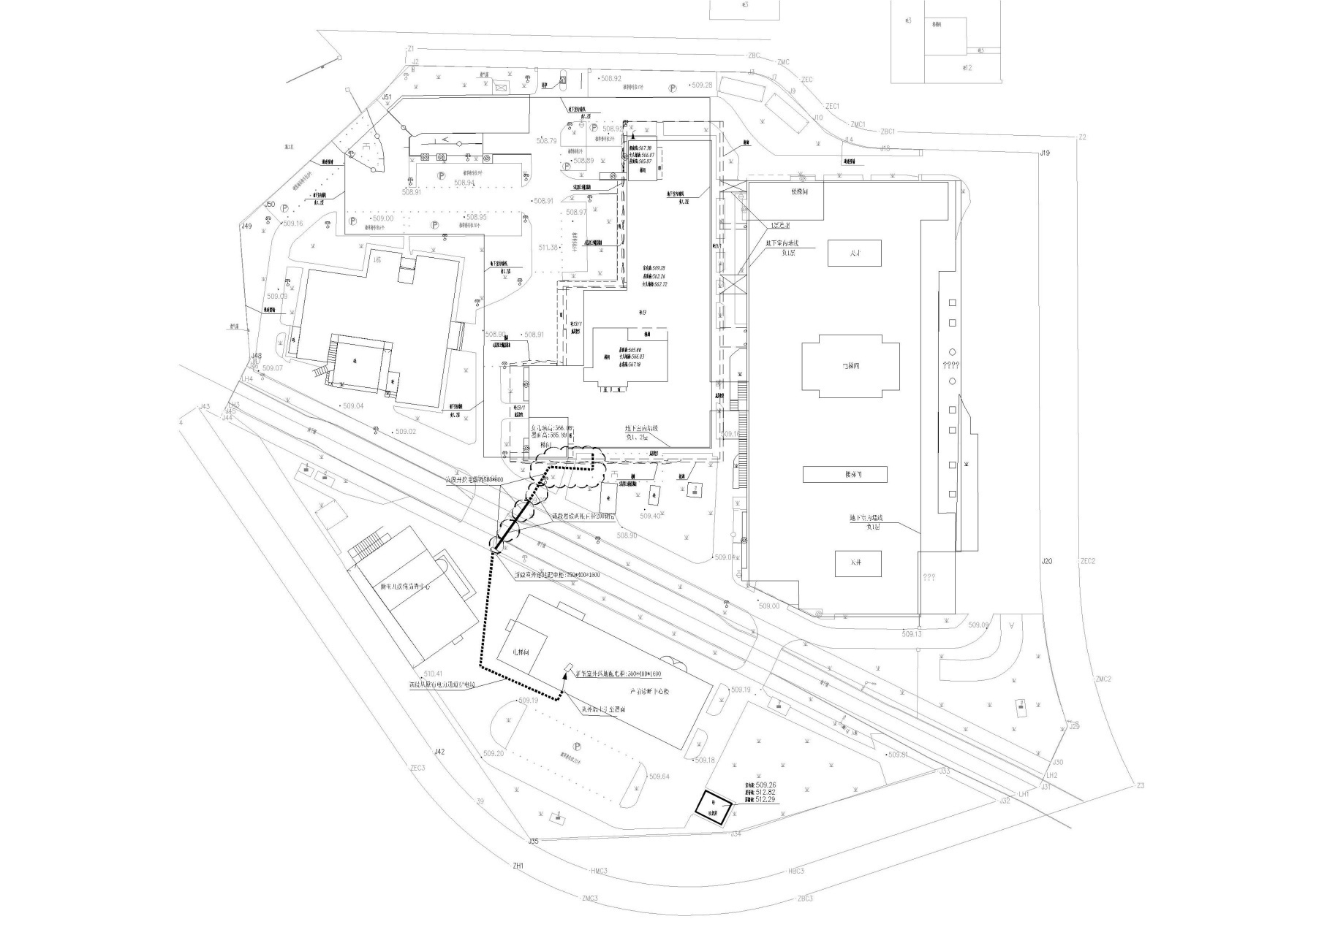

四川省妇幼保健院低压配电电力改造工程清单

|  |  |  |  |  |  |
| --- | --- | --- | --- | --- | --- |
| 项目名称 | 单位 | 数量 | 单价 | 小计 | 备注说明 |
| 新做电缆桥架 | m | 110 |  |  | 材质要求1.5mm厚，尺寸是200*150 |
| 新挖电缆地沟渠 | m | 40 |  |  | 要求是挖沟尺寸（沟深600*沟宽500） |
| 新做电缆地沟 | m | 40 |  |  | 要求用砖新做尺寸（沟深400*沟宽350）加粉抚，加支架 |
| 新做成品沟盖 | m | 40 |  |  | 采用成品沟盖，450*500 |
| 新增跨河度线管道 | m | 12 |  |  | 12米200不锈钢管，要求厚度:3mm----5mm |
| 新增跨路线管道 | m | 12 |  |  | 12米200不锈钢管，要求厚度:3mm----5mm |
| 新增150㎡国标电缆 | m | 135 |  |  | 150m㎡国标电缆,是要求带铠及阻燃性，合格证、检验报告。 |
| 新增95㎡国标电缆 | ㎡ | 65 |  |  | 150m㎡国标电缆,是要求阻燃性，合格证、检验报告。 |
| 新增总平室外配电柜 | 套 | 1 |  |  | 柜体材质2.0mm厚，采用350A空开1支、250A空开1支、150A空开1支 |
| 新增屋面配电柜 | 套 | 1 |  |  | 材质要求2.0mm厚，采用200A空开 |
| 小计 | | | |  |  |
| 安装费 | | | | | |
| 电缆桥架安装 | m | 110 |  |  | 人工安装 |
| 跨河度线管道安装 | 套 | 2 |  |  | 人工安装 |
| 150㎡国标电缆安装 | m | 135 |  |  | 人工安装 |
| 95㎡国标电缆安装 | m | 65 |  |  | 人工安装 |
| 钻专业电缆头聚缘处理 | 套 | 4 |  |  | 人工安装 |
| 配电柜安装 | 项 | 1 |  |  | 人工安装 |
| 配电柜安装 | 项 | 1 |  |  | 人工安装 |
| 小计 | | | |  |  |
| 合计 | | | |  |  |